

**Season 2019**

**ESC 设计手稿**

**Department of ESC**

**设计者： 卢奇麟 王书鹏 赵砚秋 等**

**Designer: Qilin Lu、Shupeng Wang、Qiuyan Zhaoetc.**

**关键词： 稳定、快速响应、轻量化**

**Keywords: Reliable, Rapid response, Light-weight**

目录

1. ESC功能 3

2. 针对规则 3

3. 关联信号模块 4

4. 最终电路设计 5

整体电路综述： 5

驱动板： 6

控制板： 10

控制策略： 11

控制流程 13

控制效果 15

5. 传感器选型 16

6. 安装位置 17

# ESC功能

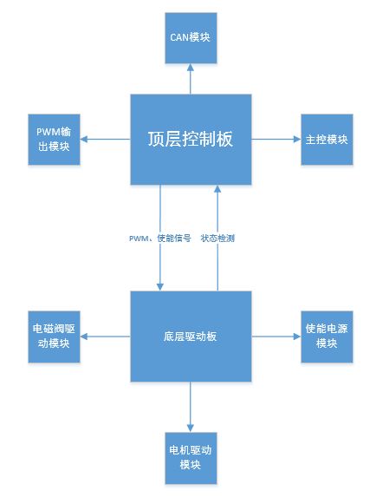

图1-1 ESC功能模块构成

ESC全名为Electronic Stability Control，一般用于控制车身高速行驶状态下的的稳定性。今年车队研发ESC主要用于制动，实现对四个车轮稳定而准确可控的油压控制。

如图1-1所示，ESC主要由两个部分构成：底层的驱动板以及顶层的控制板。其中顶层控制板涉及到收发CAN信号，主控算法以及PWM输出三大部分；底层的驱动板主要涉及电磁阀，电机的驱动以及电源使能模块，这些部分会在后文详细介绍。

由于ESC制动力不足，并不适合用于紧急制动，所以在功能上只是作为制动的冗余系统以及检测系统，在进入AS Ready前以及实际EBS制动时检测油压，如果油压没有在规定时间内（3s）增长到一定程度，就认为EBS错误，自动制动并发出代表错误的信号。另外在无人跑动直线时，车辆需要缓停，制动力也由ESC提供。

# 针对规则

3.2.4. 在AS切换至“AS Ready”前，必须存在一个初始状态检查来保证EBS和它的冗余系统可以像期望的一样建立制动压力。

3.2.5. 驱动系统不被认为成制动系统。

3.2.6. 如果确保存在双向监测，行车制动可以认为是一套冗余系统。

# 关联信号模块

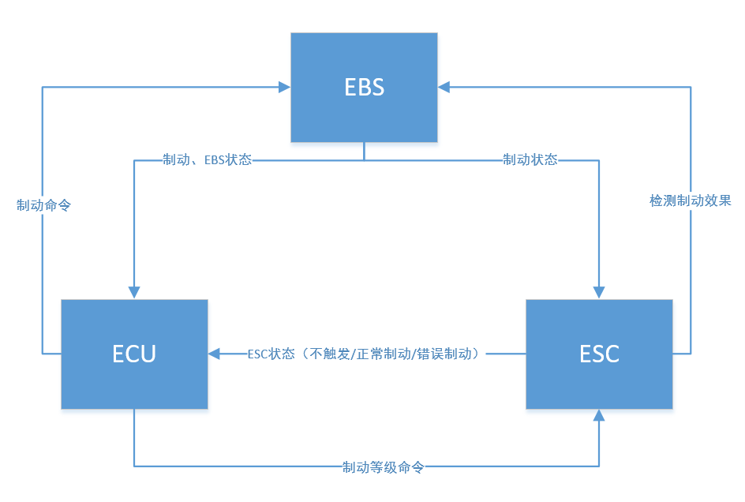

图3-1 ESC与整车信号交流示意图

如图3-1所示，ESC主要与EBS和ECU有信号交流。其中ECU会向ESC发送0-5的制动等级信号，分别对应油压0到1Mpa。接收信号后，ESC内部自带的电机转动（占空比0.6-0。9），并通过开闭电磁阀实现油路转换与油压调节，确保目标油压可以保持在一定范围内。同时ESC也会自检油压，并发送自身的状态位。

ESC会接收EBS的制动状态，并检测EBS是否正常制动。如果EBS制动后规定时间内没有足够的油压，ESC会自动补位，同时发送EBS的错误位。该错误状态会被锁存直到检测到EBS的状态不再是制动状态。

进入AS Ready状态前，ESC会先进行制动，检测油压正常后，进入无人模式，EBS触发。如果ESC检测正常，则可以进入AS Ready状态，否则ESC报错，系统退出AS Ready状态。

# 最终电路设计

## 整体电路综述：



图4-1 驱动板最终PCB原理图



图4-2 控制板最终PCB电路图

接下来介绍两个板子的主要构成部分，至于LED、SWD等不再赘述。

## 驱动板：

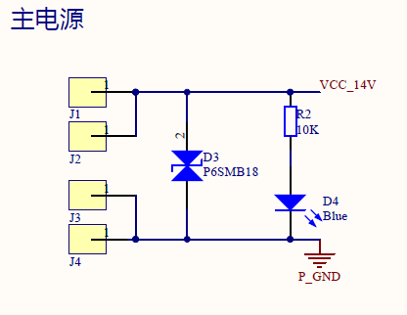

图4-3 电源输入

由于电机的额定电压在14V,为了避免电压过高损坏电机的问题，采用铝壳电源将低压电24V转化为14V电源，驱动电机及电磁阀。该电流最大时可达9A,铝壳电源最大电流13A，符合要求。

电路在接通、断开电感负载或大型负载时常常会产生很高的操作过电压，这种瞬时过电压称为浪涌电压，是一种瞬变干扰。而电磁阀和电机都是大功率电感元件，在通断过程中即便采用二级管泄压，难免会产生瞬时的过电压。P6SMB18是一种双向瞬态二极管，在电压超过16.2V时，可以瞬时导通以避免该部分电流损坏电路系统。

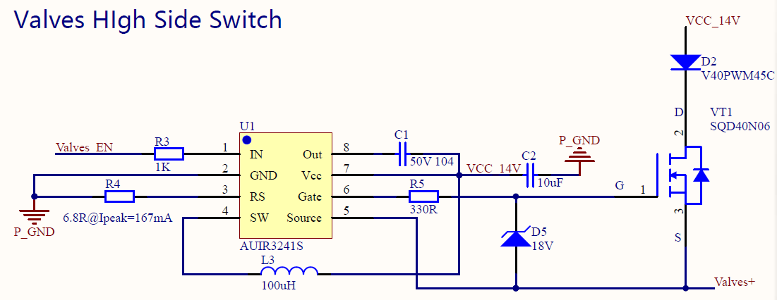

图4-4 驱动板电源使能

该应用电路通过输入引脚IN实现对Gate开关的控制，进而控制整个电源的通断。

AUIR3241是宽电压供电的大功率电源控制芯片，其供电电压可以为3-36V的任意值，输入端的电压可以在2.5-5V之间实现整个电源电路的通断，可以兼容单片机3.3V。

使用大功率mos管SQD40N06流经所有的电源电压,可承受40A的电流，完全符合系统的要求(电磁阀部分最大约6A)。

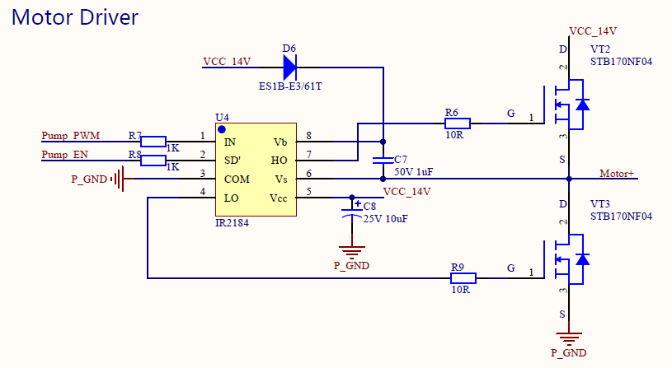

图4-5 电机控制电路

该电路用于控制电机的停转。由于电机属于感性负载，其上的电流不能突变，不能直接使用PWM控制二极管通断供电。IR184是一种半桥功率放大芯片，可以通过两路相反的输出分别控制电源和GND的通断，从而实现PWM直接控制电机的功能。

IR2184的输入部分包括使能和PWM。使能信号为低时，输出部分HO与LO都为低；否则根据IN引脚的输入，HO与LO输出相反。驱动电机的部分为典型的自举电路：IN输入为低时，LO为高，Motor和GND导通，此时电容C7由电源电压开始充电；IN输入为高时，LO为低，HO的电压等于Vb的电压。MOS管在Vgs达到一定压差时才会导通，因此HO与Motor上的压差等于电容电压，Motor此时为高。如此充放电周而复始，实现PWM控制电机转动的目的。

在实际测试的过程中，1uF的电容在PWM频率为1000HZ，占空比0.7时由于存储的电荷不足，mos管的Vgs达不到阈值，电机直接连接到Vs引脚。由于电机的电流不能突变，过剩的电流击穿了Vs与HO之间的mos管，芯片损坏，后来换成10uF的电容，不再出现芯片损坏的问题。

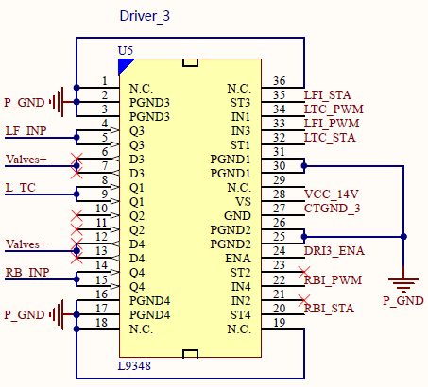

图4-6 电磁阀驱动电路（一）

如图4-6，电磁阀驱动电路使用L9348芯片，每一个芯片可以分别输出四路独立的PWM，对应四个电磁阀开关控制。实际电磁阀数量为14个，共使用4个L9348芯片。

L9348芯片包含四个输入端，4个状态输出端，4个电流输出状态（高阻态或导通），以及一个总的使能引脚。为了避免麻烦，控制板使用一个引脚控制4个芯片的使能。

L9348本身不具有带动感性负载的能力，但支持PWM形式的高速通断，以及最大3A的电流导通，相比1A可以实现功能的电磁阀，电流输出要求可以满足。此外，该芯片可以检测错误状态，包括输出过载、过温等。输出脚和输入脚在正常情况下会保持一致，（超过667Hz的输入会导致输出一直为高），发生错误后状态反转，所以可以输出电流时检测输出状态，为低时报错。

另外，每个芯片的VCC和GND都有电容和电感滤波，不再单独截图。

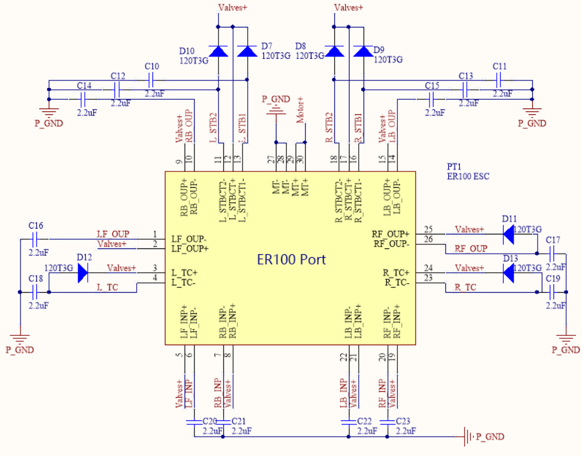

图4-7 电磁阀驱动电路（二）

ER100Port实际代表与电磁阀位置对应的过孔，实际通过焊线连接二者。L9348的输出代表与地导通与否，因此在导通且电源使能后，可以控制PWM形式的电流流过电磁阀，从而控制电磁阀导通与否。

120T3G是一种快速恢复整流二极管，适合实现高频下的通断。PWM控制电磁阀时，由于电磁阀为感性负载，其上电流不能突变，这部分电流经过123T3G二极管进入Valve电源端，避免损伤L9348芯片。

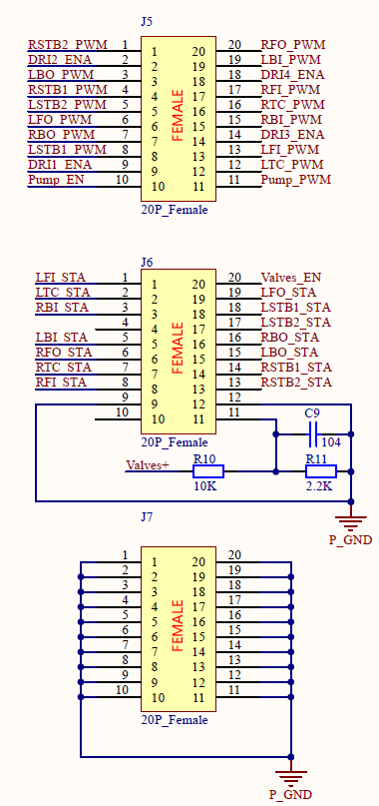

图4-8 驱动板控制板连接

使用Female板对板连接器连接驱动板与控制板，同时固定二者之间的位置。信号包含15路PWM，4个L9348使能信号，1个电机使能信号，1个电源使能信号，1个电源ADC信号采集口，以及14个状态位。

## 控制板：

控制板主要实现接收信号、中央控制、PWM算法三个部分。

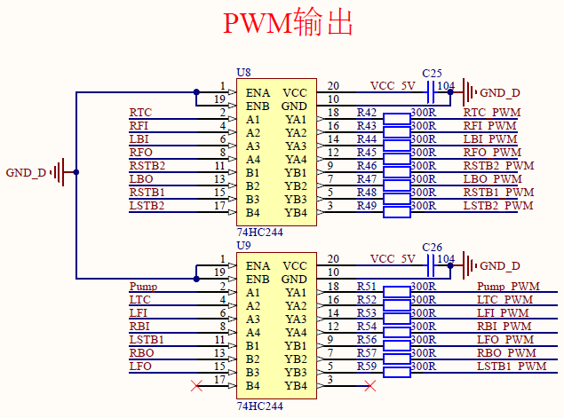

图4-9 PWM输出

一共有14个需要控制的电磁阀，再加上电机，实际共输出15路PWM，分别由4路定时器输出PWM 。

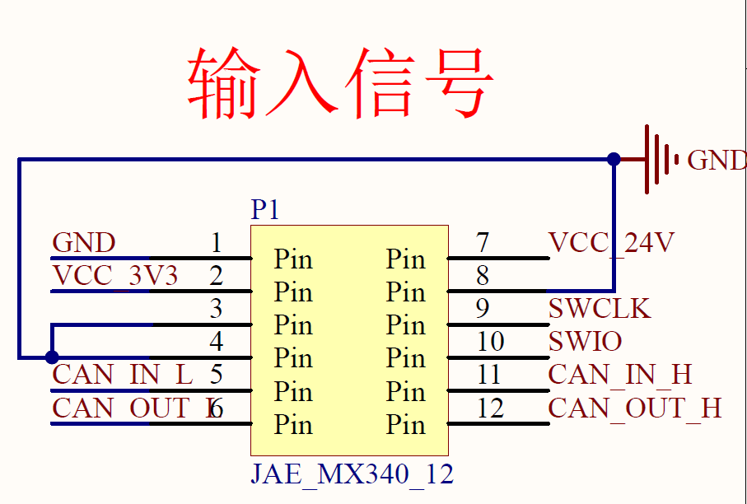

图4-10 控制板的输入信号

输入信号较少，只有电源、CAN、SWD下载口三个部分，获取整车状态以及和EBS双向通信都通过CAN通信。

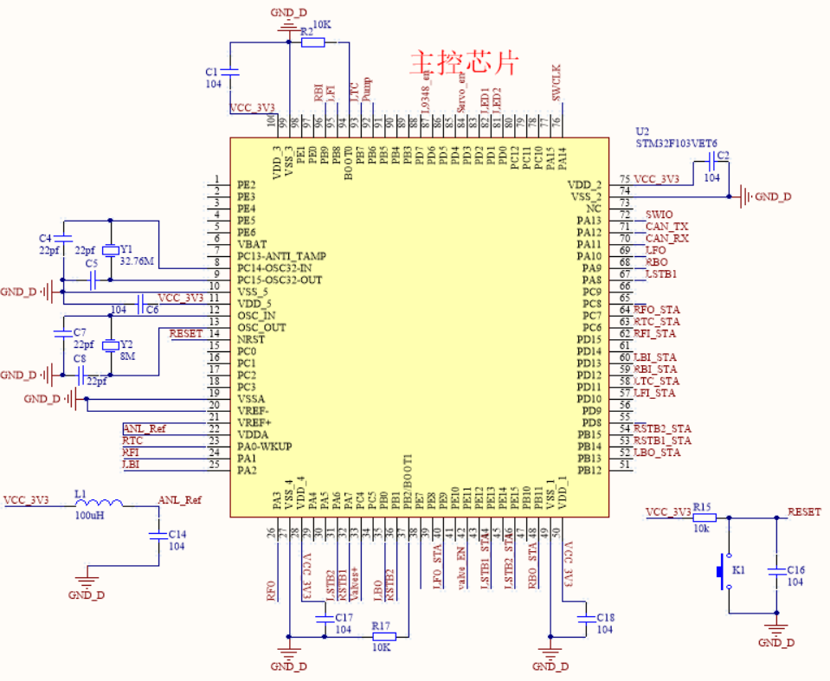

图4-11 主控芯片部分原理图

虽然ESC的控制对芯片性能要求不高，但由于较多的PWM输出以及状态输入，需要大量的引脚进行状态获取与下发命令，所以使用STM32F103VET6芯片，共100个引脚，足够达到所需要的数量。

## 控制策略：

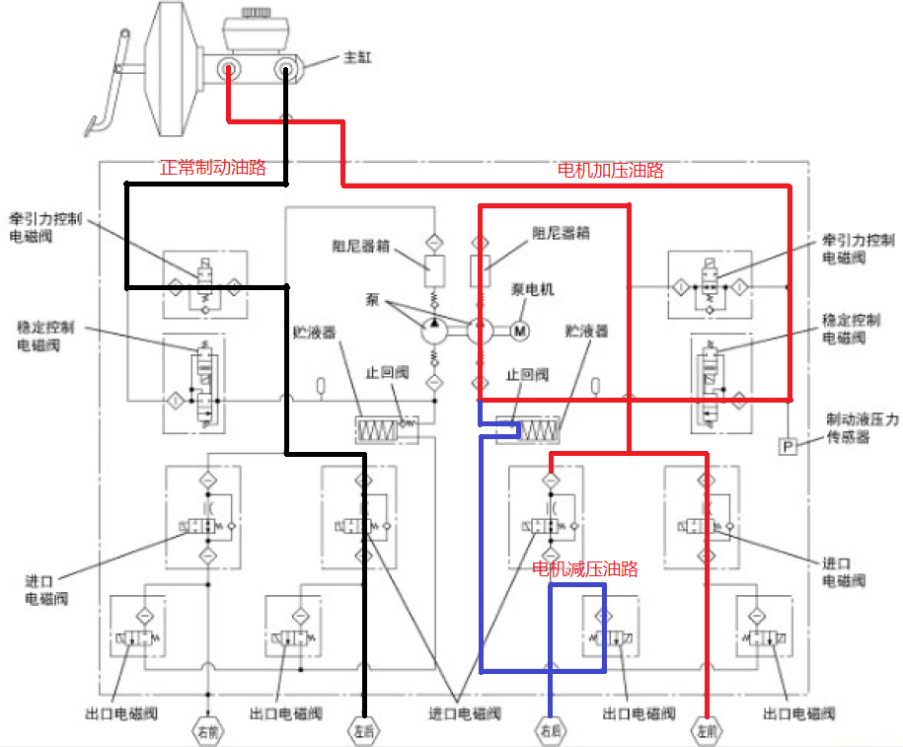

图4-12 ESC泵体内部油路布置

|  |  |  |  |  |  |
| --- | --- | --- | --- | --- | --- |
|  | 进口电磁阀 | 出口电磁阀 | 牵引力控制电磁阀 | 稳定性控制电磁阀 | 电机 |
| 增压 | 不通电/ON | 不通电/OFF | 通电/ON | 通电/OFF | 转 |
| 降压 | 通电/OFF | 通电/ON | 不通电/OFF | 不通电/ON | 转 |
| 保压 | 通电/OFF | 不通电/OFF | 不通电/OFF | 不通电/ON | 不转 |

表4-1 不同功能下电磁阀通断情况

如图4-12所示，ESC使用电机进行加减压的过程实际就是改变制动油流动的路径以及电机转动的PWM占空比。通过控制板输出PWM可以改变电磁阀开关状态，进而实现改变油路的目的。

表4-1是具体实现修改油路的电磁阀通断表。当所有的电磁阀都不通电时，有人状态可以正常的踩动加压，其油路由图4-10黑色线所示；要实现某一路增压，需要通电牵引力电磁阀与稳定控制电磁阀，油路为图4-10的红色线所示，电机转动即可带动制动油流向轮边；需要减压时，通电进口电磁阀与出口电磁阀，制动油沿着图4-10蓝线所示到达储液器；要实现保压的目的，只需要通电进口电磁阀即可。

实际测试过程中发现，进口电磁阀可以基本保证油压不增加，但存在漏油现象，为了减小该现象，实际控制时电机一直处于转动状态，也可以避免电机频繁停转对系统的冲击。

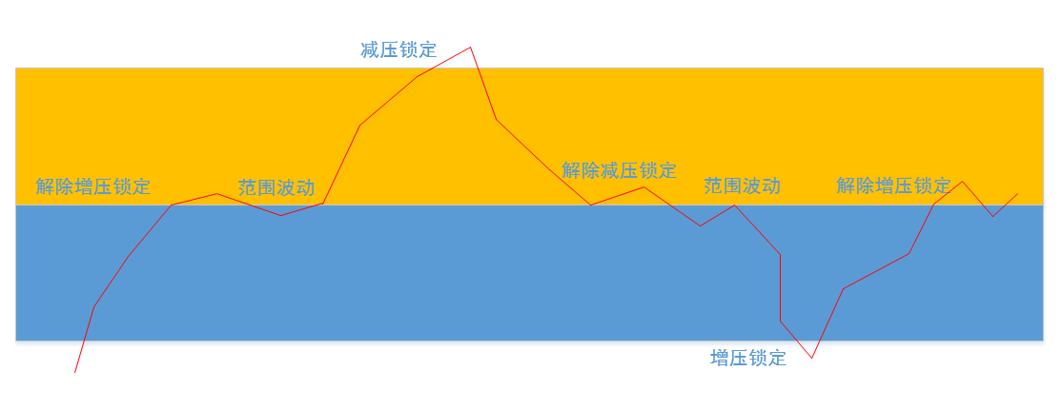

图4-13 控制策略示意图

相比机械式的气瓶制动，ESC的制动力明显不足，最大约1MPa，不可能实现制动测试。但ESC的优势在于可以实时监测控制各个车轮的油压，以达到制动力最优分配的目的。

ESC控制油压时，系统总处于加压、减压、保压之一的状态，而状态之间切换的过程需要一定时间并产生峰值电压，对系统不利。所以基本的控制策略如图4-13所示，分别设定一个合适的上下阈值（中间值为目标油压），检测到油压波动超过设定的范围后，设置锁存位，系统进入加压或降压的状态直到油压重新回到目标值。

实际测试时，关闭进口电磁阀油压整体有下降的趋势；为了避免测量油压时数据波动导致的频繁状态转换，上下阈值必须选取与目标值相差较大；但选取过大的偏差，ESC分配油压的功能也就失去了意义。经过实际验证，0.08MPa的阈值偏差为比较好的值。

## 控制流程

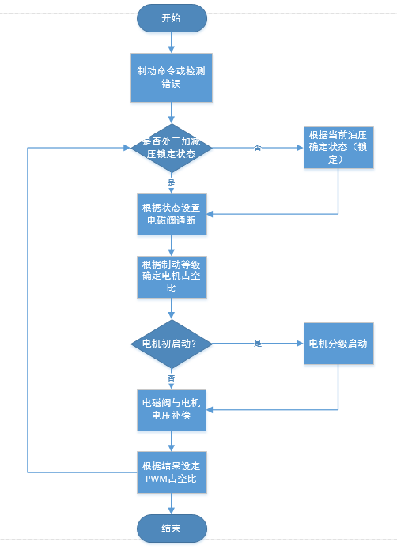

图4-14 控制流程示意图

ESC只在接收到制动命令或者检测到EBS制动错误后才会进入制动状态，制动状态控制流程如图4-14所示。进入制动状态后，系统根据置位确定当前的锁定状态，如果没有，则根据油压和目标值的差确定状态。进入锁定状态后（锁定加压、锁定减压），直到重新达到目标油压才会停止。

电机的占空比依靠制动等级确定，一般要求电机直接加压时的油压大于目标油压。实际控制时设定电机与制动等级线性相关，即1-5的制动等级对应0.55-0.95的电机占空比。

电机的电流与转速关系如下所示：

$$U_{a}=C_{e}*∅*n+I*R_{a}$$

所以电机通电时初始转速为零，与之对应的的电流等于U/R。经过测量，R=3欧，所以电机初始启动时的电流非常大，对整个供电系统以及电机都有损害。采取分级启动的方法可以减小大电流的冲击，即电机刚上电的1s内，设定占空比为0.5+0.5*k（k为制动等级），待到电机转速达到一等程度后，再设定目标占空比，可以减小流经电机的冲击电流。

电压补偿可以确保实际的电流（电压/电阻）达到预定值。由于电磁阀（1A）与电机（约3A）都是比较大电流的器件，难免在电流变化或总量较大时出现电源电压被拉低的情况。所以需要实时检测电源电压，并根据实际电压按比例补偿占空比，确保电磁阀与电机的实际电压达到预定值。

控制时序如表4-2所示：

|  |  |  |  |  |
| --- | --- | --- | --- | --- |
| Count | ECU | ESC | ESC | 油压采集板 |
| 0 | 制动命令 |  |  | 油压数据 |
| 1 |  | 设定PWM | 发送制动状态 |  |
| 2 |  |  |  | 油压数据 |
| 3 | 制动命令 |  |  |  |
| 4 |  | 设定PWM | 发送制动状态 | 油压数据 |
| 5 |  |  |  |  |
| 6 | 制动命令 |  |  | 油压数据 |
| 7 |  | 设定PWM | 发送制动状态 |  |
| 8 |  |  |  | 油压数据 |
| 9 | 制动命令 |  |  |  |
| 10 |  | 设定PWM | 发送制动状态 | 油压数据 |
| 11 |  |  |  |  |
| 12 | 制动命令 |  |  | 油压数据 |
| 13 |  | 设定PWM | 发送制动状态 |  |
| 14 |  |  |  | 油压数据 |
| 15 | 制动命令 |  |  |  |
| 16 |  | 设定PWM | 发送制动状态 | 油压数据 |
| 17 |  |  |  |  |
| 18 | 制动命令 |  |  | 油压数据 |
| 19 |  | 设定PWM | 发送制动状态 |  |
| 20 |  |  |  | 油压数据 |
| 30Hz | 10Hz | 10Hz | 10Hz | 15Hz |

ECU以10Hz的频率发送制动命令，ESC也以10Hz的频率计算设定PWM占空比；而油压采集信号以15Hz的频率获得，高于ESC的控制频率，避免数据未更新导致的控制问题。

油压采集板由一个单独的板子采集，并通过CAN信号将采集到的油压发出来。油压采集板实质为4路ADC采集板，这里不再赘述。采集到的数据不经处理，以8个CAN位发送，每一路油压共12位，ESC需要进行解码获得实际数据。

## 控制效果

# 传感器选型

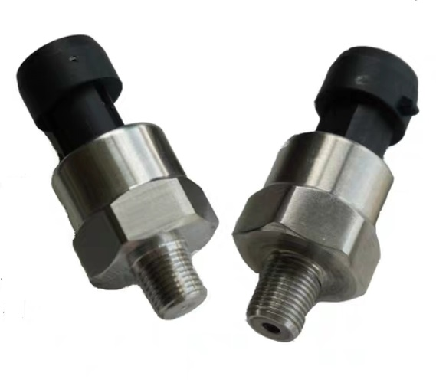

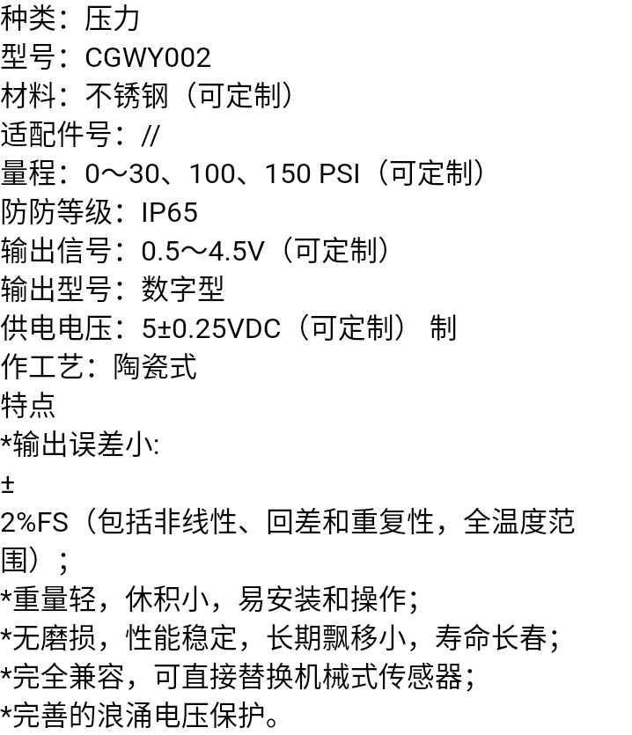

图5-1 油压传感器型号

油压传感器定制型号5V供电，0.5-4.5V输出，8MPa的最大压强测量范围，足够赛车车轮抱死的油压。

# 安装位置

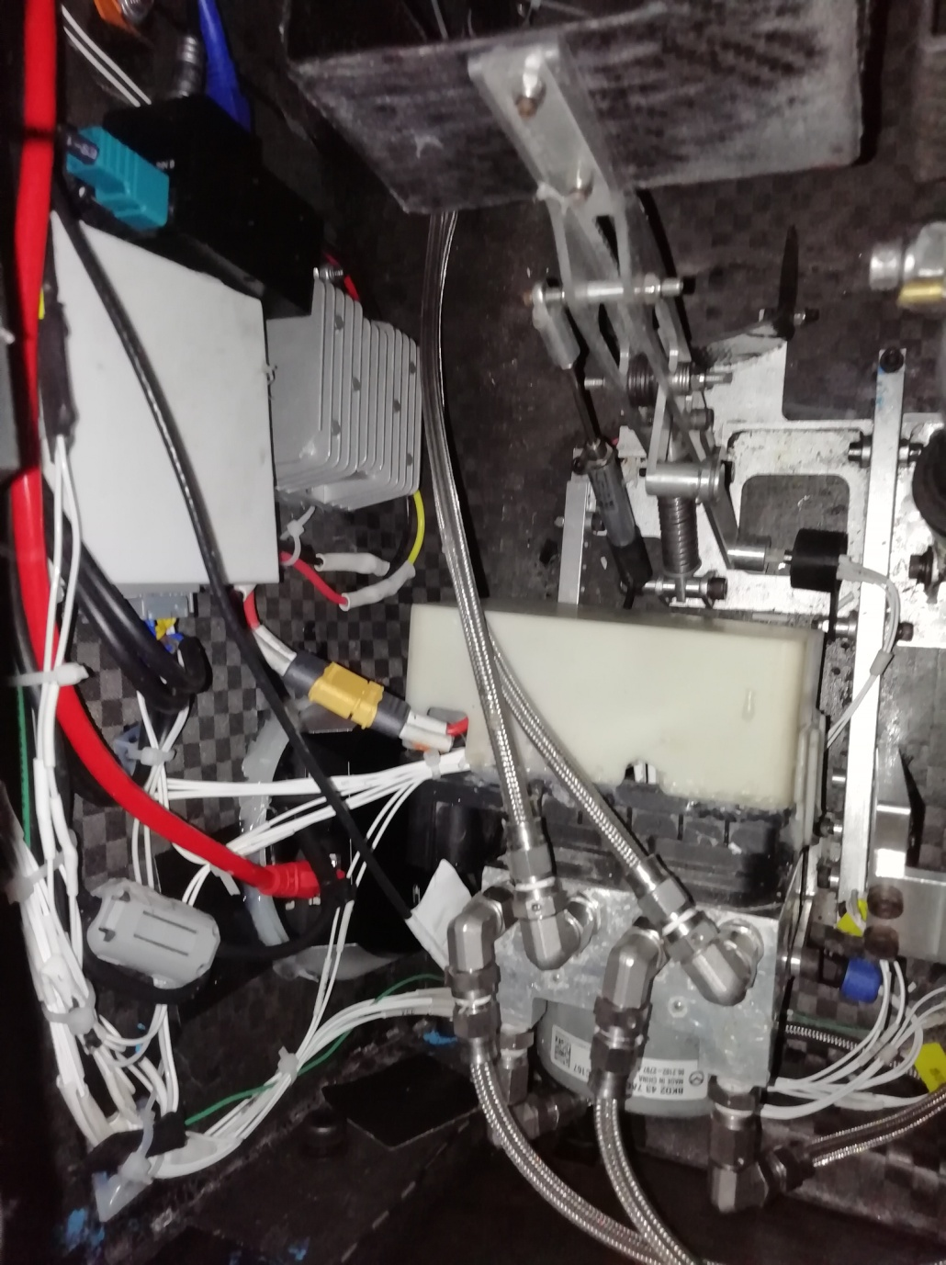

ESC板

铝壳电源

油压采集板

图6-1 ESC实际安装位置

如图6-1所示为ESC整个模块的安装示意图，将ESC泵原有的控制板取下，换成车队自主开发的PCB，并使用新的电源模块对泵体供电。采集油压使用一个单独的板子，可以实际采集四路油压。ESC泵体内部的板子示意图如下所示：

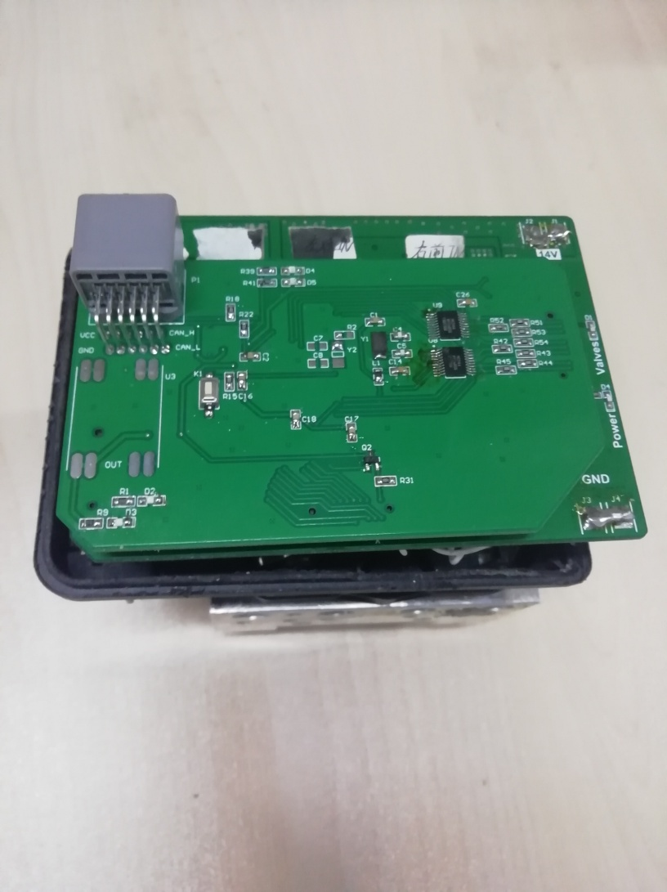

图6-2 ESC内部泵体安装示意图

驱动板与泵体之间通过MX34插头连接，电磁阀与电机的的引出脚使用线束焊接，外包绝缘胶带，再用热熔胶糊上以避免短路。驱动板与控制板之间通过Female板对板连接器连接，在使用热熔胶固定，确保不出现连接松动问题。